1. OBJETIVO

Establecer los pasos que deben realizarse para acceder y utilizar cada una de las herramientas que se encuentran en el aplicativo web control de stiker.

1. ALCANCE

Este Instructivo aplica para el área de registro mercantil, área encargada de entregar los stikers a los comerciantes o establecimientos matriculados en la Cámara de Comercio de Valledupar.

1. DEFINICIONES

Aplicativo: programa informático diseñado para facilitar al usuario la realización de un determinado tipo de trabajo.

Interfaz de usuario: Es el medio con que el usuario puede comunicarse con una máquina, equipo, computadora o dispositivo, y comprende todos los puntos de contacto entre el usuario y el equipo.

Link: Elemento de un documento electrónico que permite acceder automáticamente a otro documento o a otra parte del mismo.

Módulo: es una porción de un programa de una computadora, que contiene las tareas que debe realizar un programa para cumplir con su función u objetivos.

1. RESPONSABLES:
   1. Ingeniero de Sistemas: Encargado de garantizar la conectividad y el correcto funcionamiento del aplicativo.
   2. Vicepresidencia Administrativa: Encargado de controlar la cantidad de stiker suministrados a los funcionarios autorizados para la entrega o distribución de estos, así como el controlar la entrega de los mismos.
   3. **Jefe de Registro Público:** Encargada de supervisar la correcta aplicación de este manual.
   4. **Auxiliar de Ventanilla:** Encargadas de aplicar correctamente este instructivo.
2. **CONTENIDO:**

Este documento se apoya en un conjunto de videos en los cuales se explica claramente cada uno de los procesos manejados en el aplicativo web Control de stiker de la Cámara de Comercio de Valledupar. Dando clic sobre el link se puede acceder a cada uno de ellos.

* Video 1- Control de stiker - Usuario: En este video tutorial se presenta el aplicativo en general, se realiza la presentación de la interfaz de usuario y se presentan cada uno de los módulos con los que cuenta este aplicativo, ingrese al link y observe el video: <https://www.youtube.com/watch?v=RbakVpSMXCY&index=2&list=PL3uq05y7uqq7_70iJySB_CKKBijecLVdw>
* Video 2- Control de stiker - Administrador: Este instructivo presenta el administrador de este aplicativo, la interfaz es la misma pero se presentan variaciones en los módulos con los cuales interactúa el usuario, ingrese al link y observe el video: <https://www.youtube.com/watch?v=dQ8K7eCTOFE&list=PL3uq05y7uqq7_70iJySB_CKKBijecLVdw>
* **Nota:** Recomendamos, que al momento de reproducir el video suba la resolución hasta 1080p HD, para tener una mejor apreciación del video.

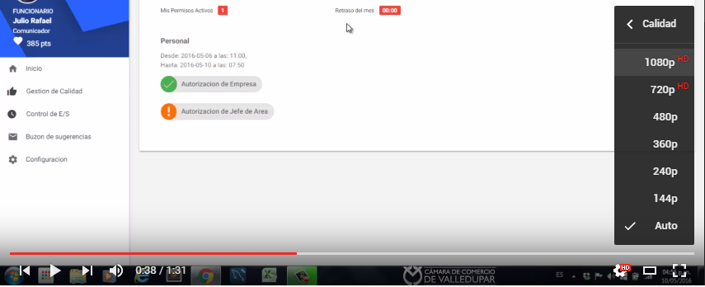

Paso 2

Paso 1

1. **DOCUMENTOS RELACIONADOS:**

* N.A

1. **FORMATOS:**

* N.A